Učni list za dijake
Merjenje gostote magnetnega polja Zemlje in dolge tuljave

NALOGA 1:
Določite velikost in smer gostote magnetnega polja Zemlje v neki točki v učilnici.

Potrebščine: senzor za merjenje magnetnega polja Vernier, vmesnik LabQuest (ali LabPro in PC s programom LoggerPro), stativni pribor, kotomer (geotrikotnik), utež na vrvici, lepilo Patafix.

- Meritev največje komponentev vodoravni smeri – B_{x max}
Pomembno: Območje senzorja nastavite na 0,3 mT (manjša vrednost od obeh možnih). Senzor naj bo vsaj 10 cm oddaljen od feromagnetnih kosov kovine in vsaj 2 m od trajnih magnetov ali elektromagnetov.
Postavite senzor tako, da bo meril komponento magnetnega polja v vodoravni smeri – kot kaže spodnja slika.
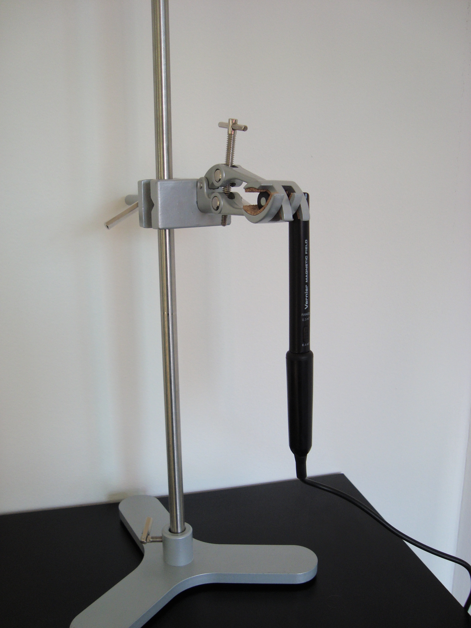
Sučite senzor okoli navpične osi (skupaj s stojalom) in ga postavite v lego, ko kaže največjo vodoravno komponento magnetnega polja (praviloma bi moral biti obrnjen proti geografskemu severu). Zapišite vrednost, ki jo kaže senzor, in negotovost te vrednosti.

B_{x max} = +

- Meritev največje velikosti – B_{max}
Okoli navpične osi senzorja več ne sučite. Prilepite mu kotomer z utežjo na vrvici tako, da bo vrvica kazala kot 0°. Zasučite ga okoli vodoravne osi tako, da bo meril velikost B v smeri poševno proti tlom in da boste lahko odčitali kot zasuka glede na vodoravno smer (slika).
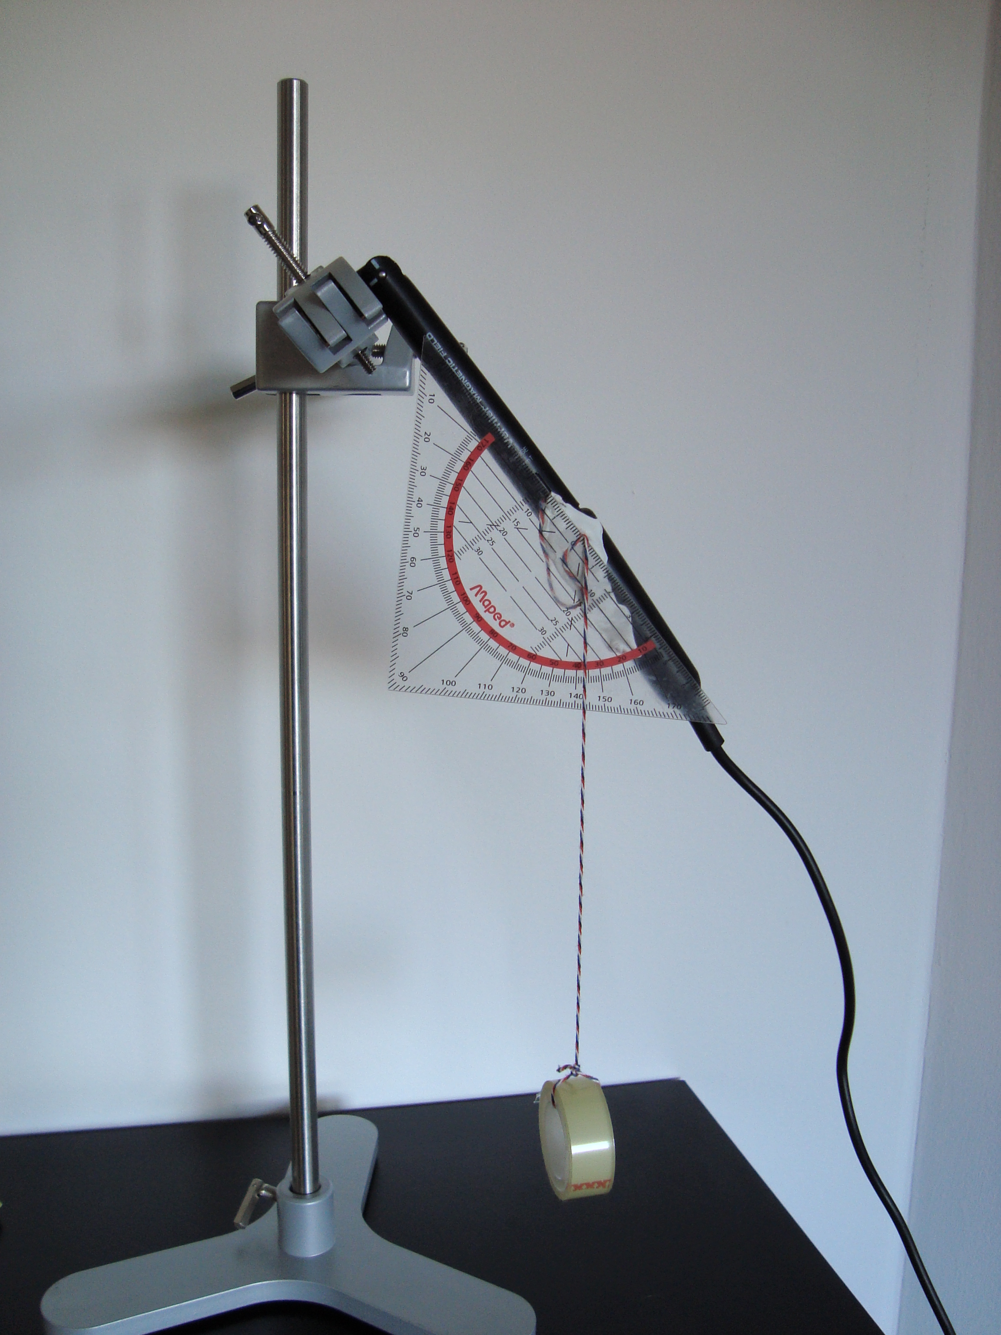

Poiščite kot glede na vodoravno smer, pri katerem bo B največja (kotu pravimo inklinacija). Zapišite to vrednost za B in kot φ, ki ga je senzor oklepal z vodoravno smerjo.

B_{max} = +

φ =

- Primerjava meritev in izračunov
Narišite skico in na njej B_{x max,} B_{max} in φ. Izračunajte φ še s pomočjo izmerjenih B_{x max} in B_{max.} Primerjajte izmerjeno in izračunano inklinacijo.

Skica: Izračun:

Odgovor:………………………………………………………………………………………………

- Dodatna naloga
Na internetu poiščite podatke o Zemlje za kraj, v katerem ste delali meritve. Zapišite te podatke in vir, kjer ste jih našli, ter jih primerjajte s svojimi meritvami.

NALOGA 2:
Eksperimentalno preverite veljavnost enačbe za izračun gostote magnetnega polja znotraj dolge prazne tuljave.

Potrebščine: senzor za merjenje magnetnega polja Vernier, vmesnik LabQuest (ali LabPro in PC s programom LoggerPro), stativni pribor, vzmet slinky, raztegnjena v obliko dolge tuljave, vir enosmerne napetosti, merilnik toka, ravnilo, vezne žice.

Teorija:
Zapisana je enačba, ki pove, od česa in kako je odvisna velikost gostote magnetnega polja znotraj dolge prazne tuljave. Narišite ustrezno skico, pojasnite pomen oznak in jim pripišite ustrezne enote.

Enačba: B = μμ₀(N/l)I Skica:

Pomen oznak in enote:

2. Meritve in izračuni:
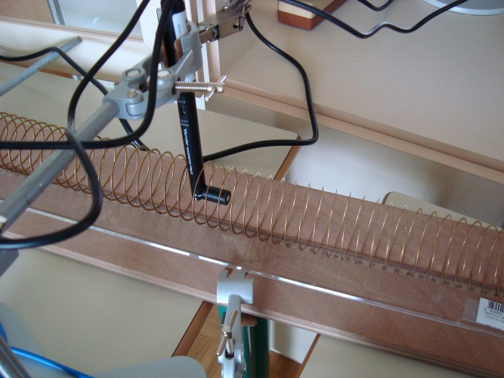
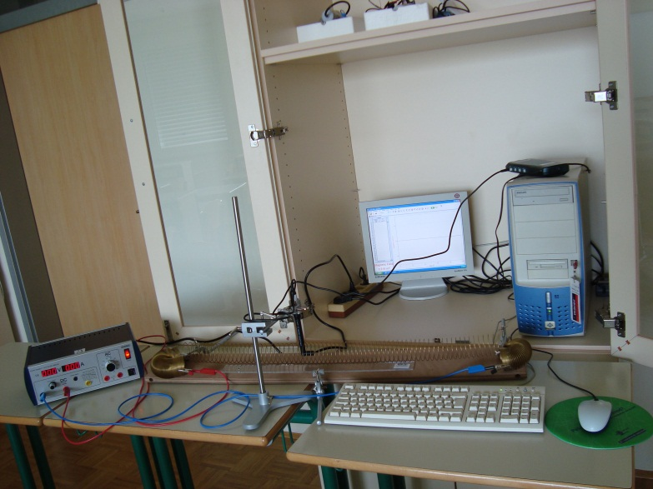
Pomembno: Območje senzorja preklopite na večjo vrednost. Postavite senzor tako, da bo meril komponento magnetnega polja vzporedno z osjo tuljave in na njeni sredini (sliki). Senzor postavite na nič (Set Zero). S tem boste dosegli, da bo med meritvijo kazal le B, ki ga povzroča tok skozi tuljavo, polja okolice pa ne. Tok naj ne preseže vrednosti 2,0 A in naj ne teče po vzmeti, ko to ni potrebno.

Preštejte število ovojev tuljave – N na neki dolžini – l (najmanj 30 cm) in oboje zapišite.

N =

l =

Zapišite gostoto magnetnega polja – B_{mer}, ki jo kaže senzor, za tokove skozi tuljavo, navedene v spodnji preglednici. Preglednico nato dopolnite še z izračunanimi vrednostmi polja v tuljavi – B_{izr}.

Izračuni (vsaj eden kompletno – z enotami!):
I [A] | B_{mer} [mT] | B_{izr} [mT]
0,00
0,50
1,00
1,50
2,00

3. Analiza
Komentirajte ujemanje/neujemanje izmerjenih in izračunanih vrednosti za gostoto magnetnega polja znotraj tuljave. Komentar: ………………………………………….………………………………………………………………..
………………………………………………………………………………………………………….……………...…………………………………………………………………………………………………………………………………………………………………………………………………………………………………………..

4. Dodatna naloga
Če ste ob vmesniku LabQuest uporabljali še PC in LoggerPro (ali vmesnik LabPro, PC in LoggerPro), dodajte preglednici meritev nov izračunan stolpec (New Calculated Column), v katerem bo LoggerPro izračunal B_{izr} iz toka in podatkov o tuljavi. Program naj prikaže tudi grafično odvisnost B_{mer} od I. Datoteko z meritvami natisnite in priložite tem navodilom.

